20 марта во второй младшей группе был завершен проект «Птицы весной»
Воспитатель: Бекетова Анастасия Александровна
Детям дали представление о птицах, об их внешнем виде, повадках, об особенностях их жизни весной;
Познакомили детей с понятием «прилёт птиц», как с одним из природных явлений весны;
Тип проекта: познавательно – творческий,краткосрочный
Участники проекта: дети второй младшей группы, воспитатель.
Образовательные области: «Речевое развитие»,
«Познавательное развитие», «Художественно-эстетическое развитие».
Проблемная ситуация:
Актуальность проекта:
Дети в силу своего возраста не имеют знаний о тех или иных сезонных изменениях в природе, могут назвать не более 2-3 видов птиц. Дети недостаточно имеют представлений и знаний о птицах; отсутствует представление о том, как беречь, ухаживать, не причинять вреда птицам. Воспитание любви и бережное, заботливое отношение к птицам.
Цели проекта:
Развитие у детей познавательного интереса к природе.
Задачи:
Развивать элементарные представления о птицах (летают, поют, клюют, радуются, строят себе домики-гнёзда);
Способствовать уточнению и обогащению представлений детей о перелётных птицах (грачи, ласточки, скворцы и др.), прилёт, добывание ими корма, выведение птенцов, забота о них;
Учиться устанавливать простейшие связи между условиями наступающего
Подготовка к проведению проекта.
1. Подобрать методическую литературу по теме.
2. Подобрать художественную и познавательную литературу по теме.
3. Подобрать дидактический материал, наглядные пособия (альбомы для рассматривания, картины, настольные игры, игровые задания и упражнения, аудиозаписи с голосами птиц, музыкальные произведения).
Дидактические игры:
«Назови птицу»
«Кто где живёт?»
Настольные игры:
«Разрезные картинки»
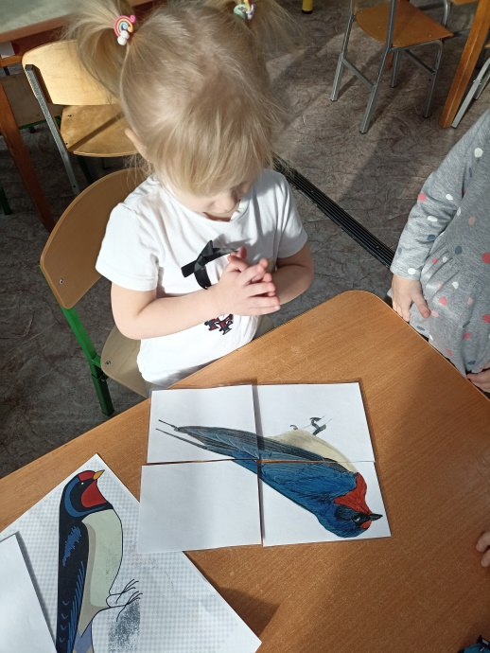
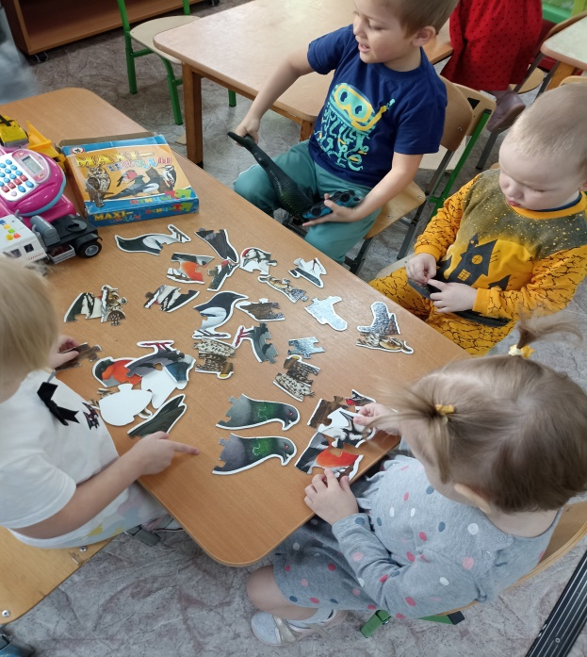
«Какая птица, назови»

Познавательное развитие
Беседы:
— «Птицы прилетают с юга»
Наблюдение за птичьими гнёздами, скворечником, кормушкой(птицы маленькие, беззащитные, пугливые, не могут постоять за себя и своё жильё…)
Речевое развитие
Рассматривание фотографий птиц.
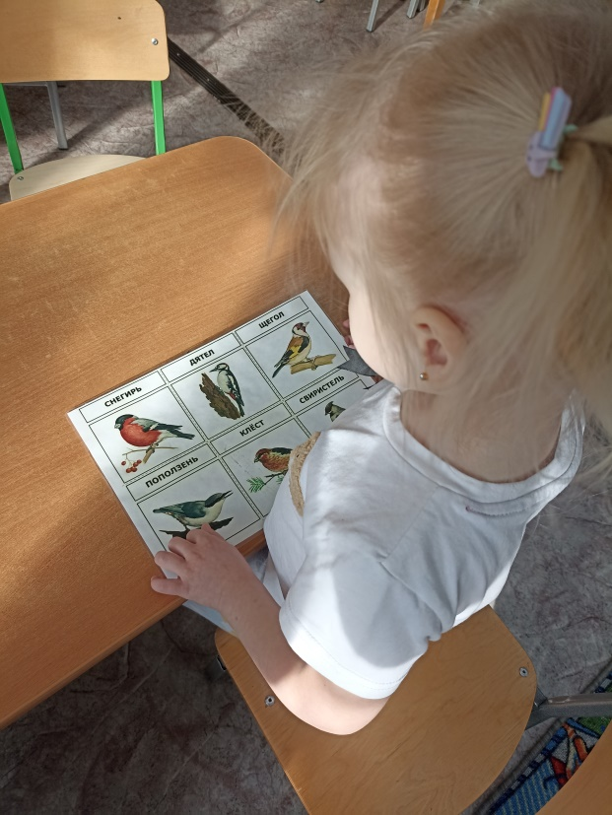
Рассматривание сюжетных картинок:
Составление описательных рассказов по картинкам. Заучивание стихотворений о птицах и их веселом возвращении.
В. Берестов «О чём поют воробушки»;
М.Зощенко «Умная птичка»
С.Я.Маршак «Весенняя песенка»,
Художественно-эстетическое развитие.
Продуктивная деятельность.
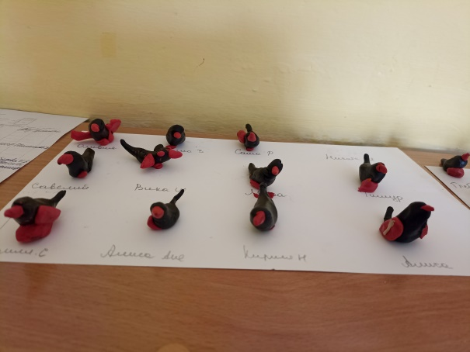
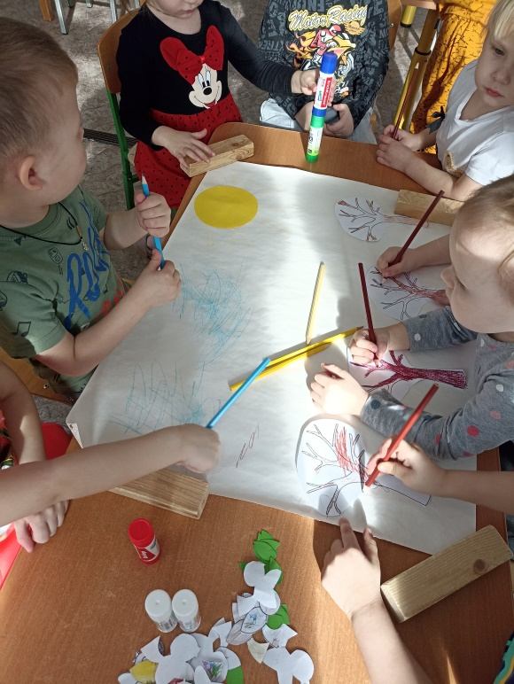
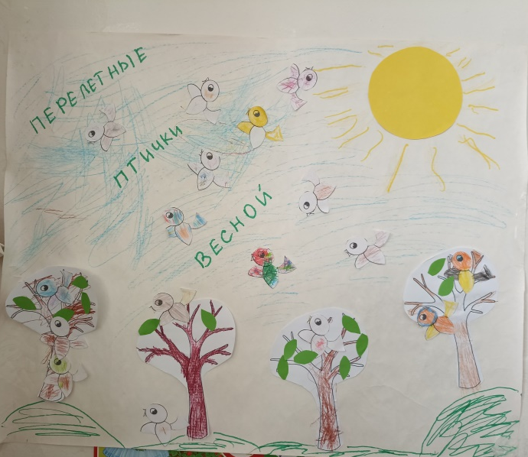
Работа по лепке: «Птенчики ».
Работа по аппликации: «Перелетные птички весной».
Физическое развитие
Подвижные игры:
«Птички и гнезда»
«Воробушки и кот»
Результативность проекта:Благодаря проекту дети получили знания о внешнем виде птиц, их названиях;
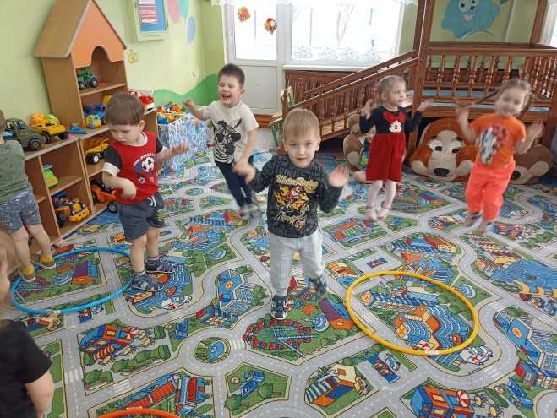
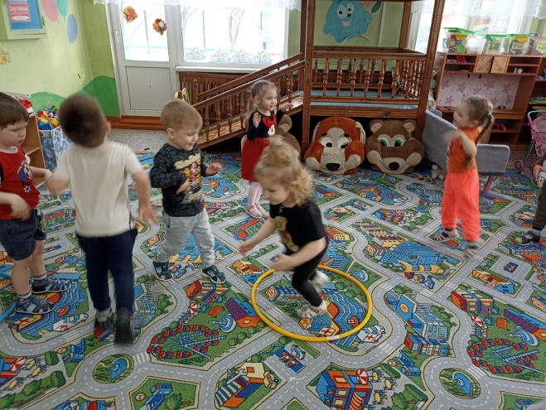
Дети получили элементарные знания о том, как проявлять заботу, бережно относиться к птицам.В ходе проекта у детей продолжилось формирование потребности в двигательной активности через подвижные игры.

